Importação Automatizada da Folha de Pagamento (Domínio → MIX RP)

0. Dados do Documento
- Código do Documento (POP): RH-FIP-001
- Versão: 1.0
- Data de Emissão: 10/10/2025
- Elaborado por: João Vitor dos Santos Brito | Maria Eulane dos Santos Carmo
- Revisado por: João Vitor dos Santos Brito | Maria Eulane dos Santos Carmo
- Aprovado por: Ivanilza Silva de Jesus | Maria Cristina da Silva Pissurno
- Periodicidade de Revisão: anual (ou sob demanda)
- Classificação da Informação: Confidencial – Dados Pessoais (LGPD)
- Distribuição: RH, Financeiro e Controladoria

Escopo: padronizar o processo de integração automatizada da Folha de Pagamento do Sistema Domínio (Origem) para o Sistema MIX RP (Destino), garantindo consistência, segurança e rastreabilidade dos dados.

1. Objetivo
Estabelecer o passo a passo da automação que (ETL) extrai, transforma e carrega os dados da Folha do Sistema Domínio para o Sistema MIX RP.
2. Abrangência
Aplica-se às rotinas de fechamento mensal de folha, integrações de adiantamento, 13º salário, férias, rescisões e etc. Abrange time de RH, RP, financeiro e controladoria.
3. Definições e Siglas
- Folha / FP: Folha de Pagamento (por competência).
- Rubrica: evento de provento/desconto (ex.: 001 Salário, 050 INSS, 060 IRRF).
- Competência: mês/ano de referência da folha.
- LGPD: Lei Geral de Proteção de Dados (Lei nº 13.709/2018).

4. Visão Geral do Processo.
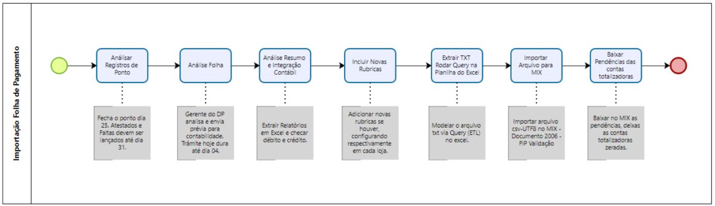
5. Janelas e Frequência de Execução
- Execução: mensal, D+4 ao fechamento contábil (prazo máximo 5º dia útil).
- Reprocesso controlado: sob demanda, mediante autorização do financeiro e controladoria.

6. Passo a Passo Operacional (detalhado)
6.1 Checklist antes de Executar
- Folha fechada no Sistema Domínio.
- Mapeamentos de novas rubricas sem pendências.
- Validação valores no Resumo (débito e crédito).
- Correção de nomes dos colaboradores (acentos, letras duplicadas).
- Modelar arquivo txt via Query no Excel.

6.2 Validar se existem rubricas novas
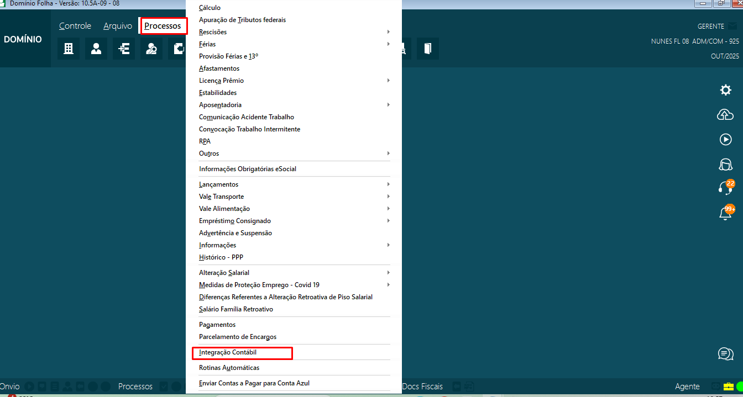
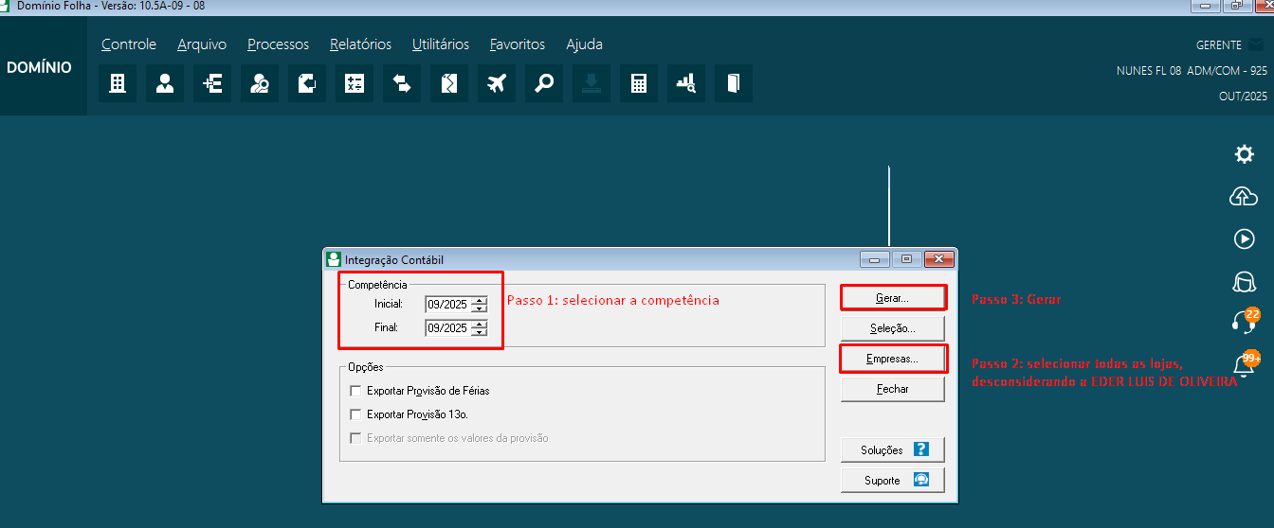
*Selecionar todas as lojas e desconsiderar “Eder Luis de Oliveira”.
**Após clicar em gerar.

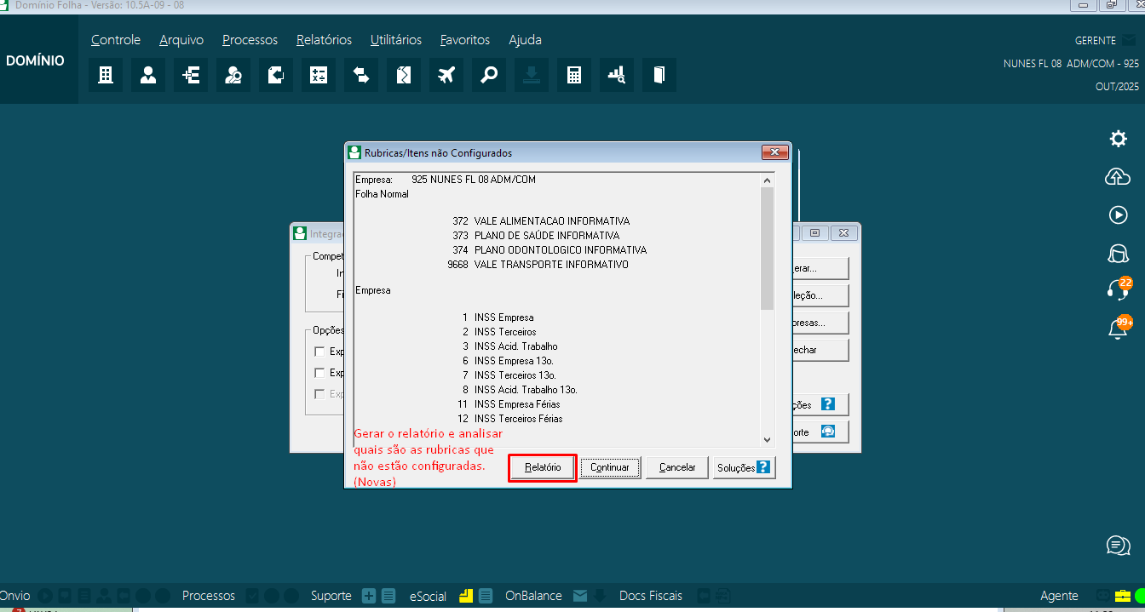
Gerar o relatório e analisar quais são as rubricas que não estão configuradas (novas). Rubricas com descrição Informativas, INSS e FGTS de Rescisão, Adiantamento de 13º Salário e rubrica 980 Adiantamento Salarial, desconsiderar, não precisa configurar.
6.3 Configurar Nova Rubrica
Para configurar uma nova rubrica, seguir o passo abaixo. Se atentar para configurar apenas na loja correta. Selecione a loja primeiro.
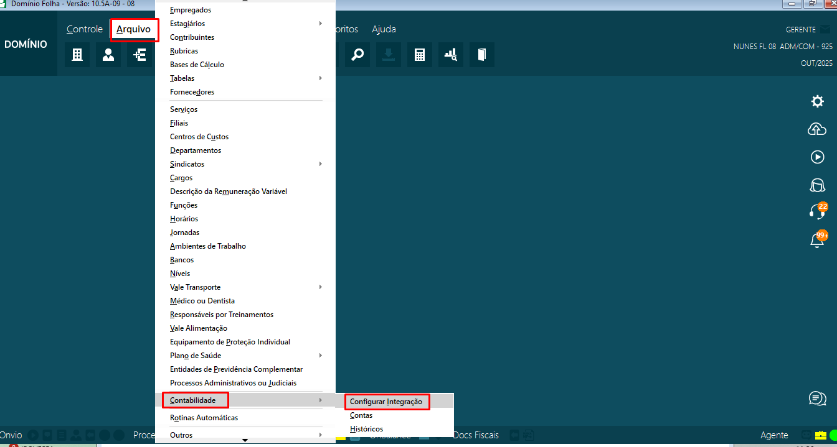
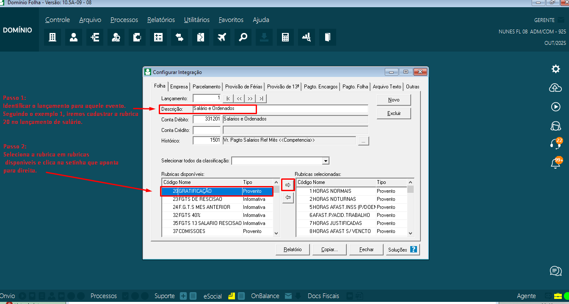
Ao configurar a nova rubrica deve-se atentar e identificar qual grupo de despesas essa rubrica nova faz parte.
Exemplo: Pagamento de uma gratificação através da rubrica nº 20. esse pagamento é referente a salário, logo deve-se configurar essa rubrica no lançamento de salário.
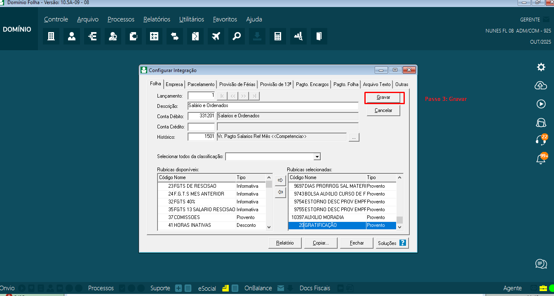
Não esquecer de gravar para salvar a inclusão. O processo deve-se repetir para todas as unidades se necessário for.
6.4 Conferir Integração x Resumo
Gerar relatório abaixo, de integração.
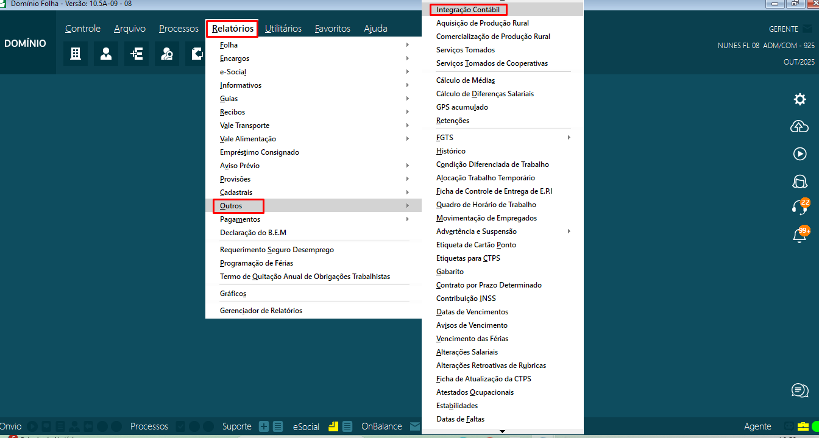
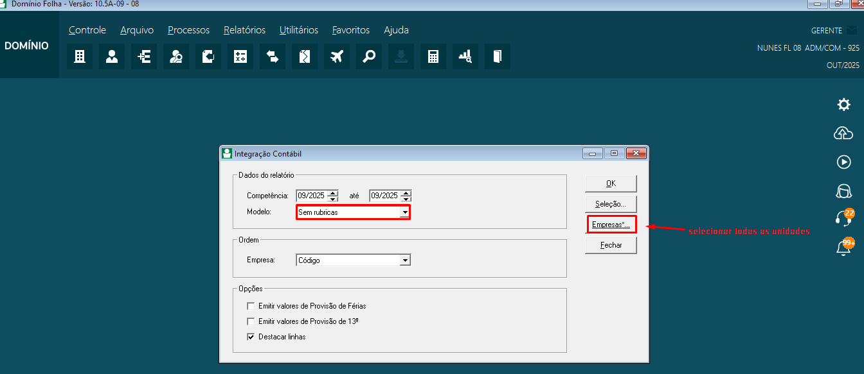
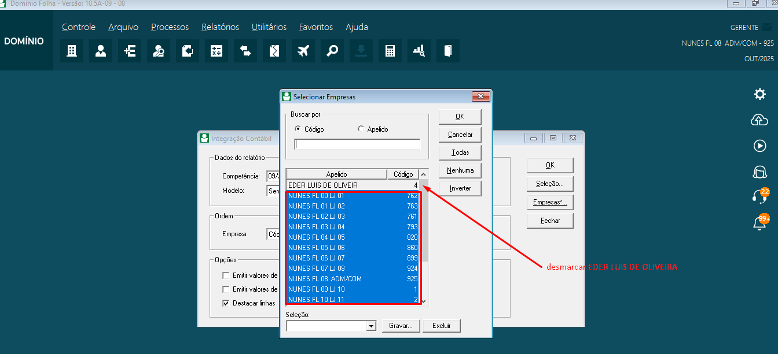
Selecionar todas as unidades, EXCETO a primeira linha “Eder Luis de Oliveira”.
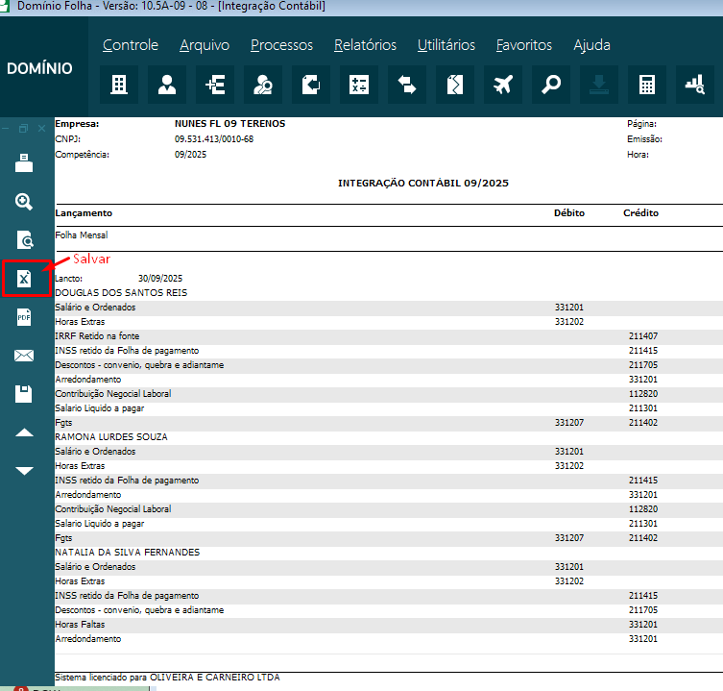
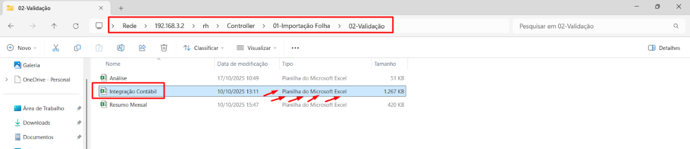
Salvar em Excel no formato (Pasta de Trabalho Excel), no caminho direcionado acima, substituindo o arquivo que está já dentro da pasta. Após Gerar Resumo.
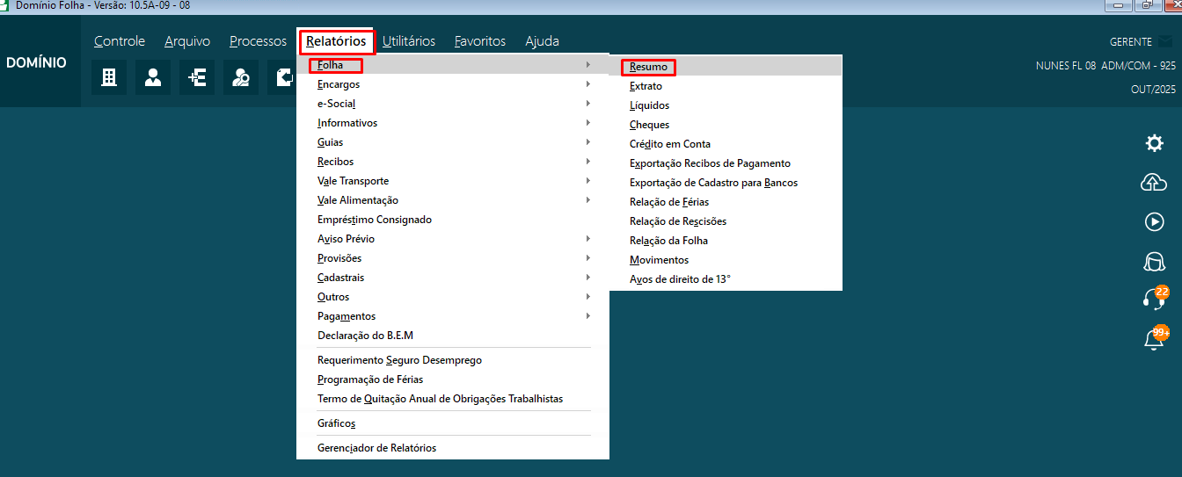
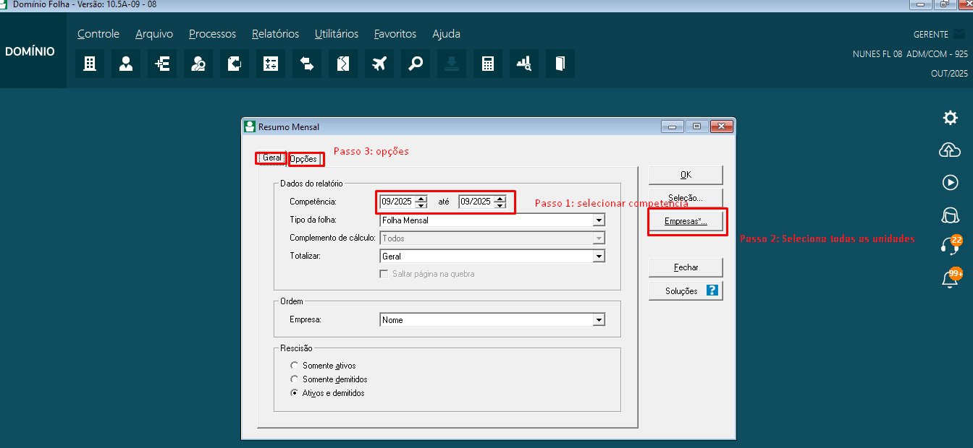
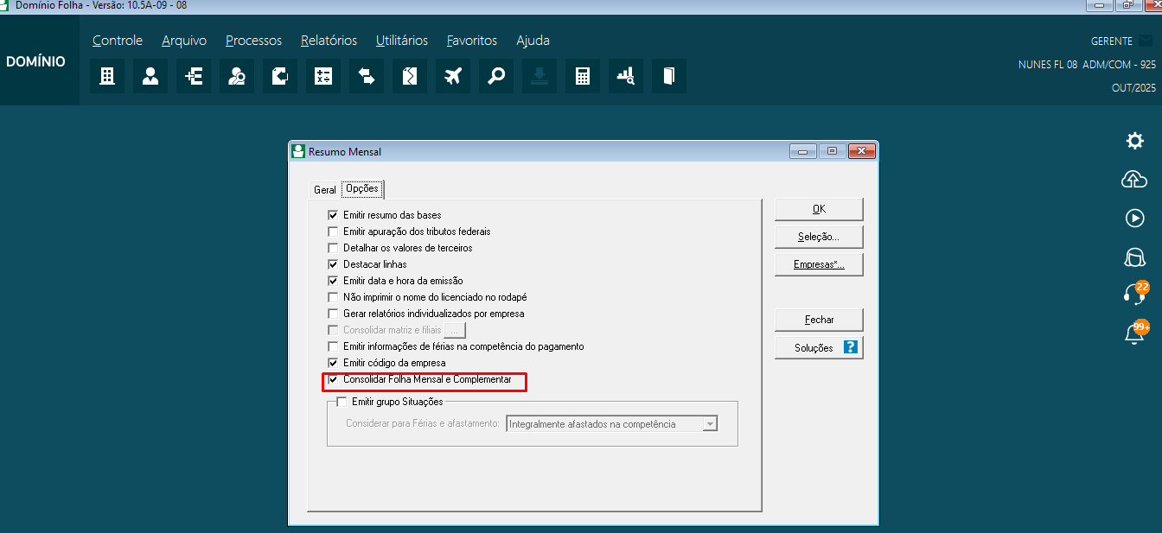
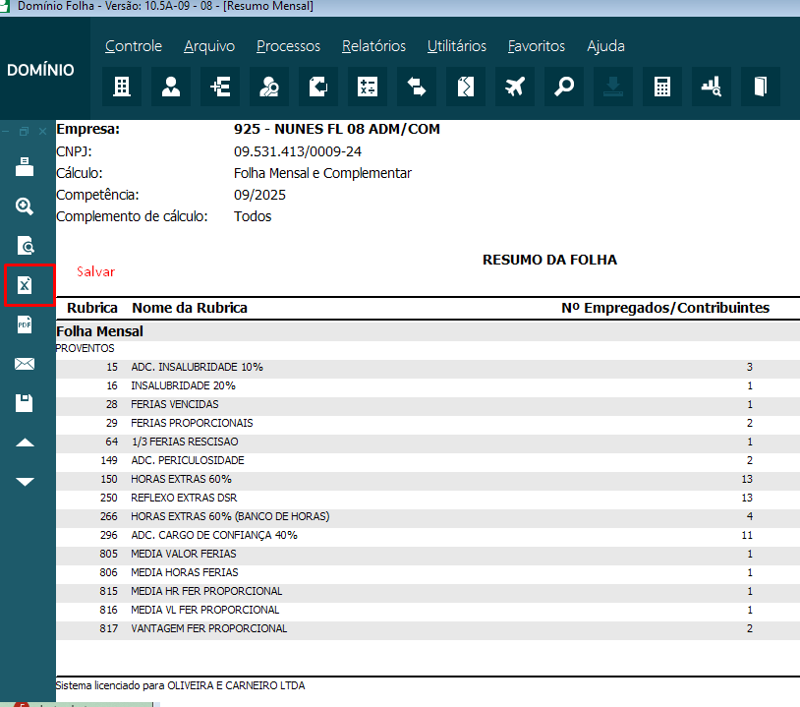
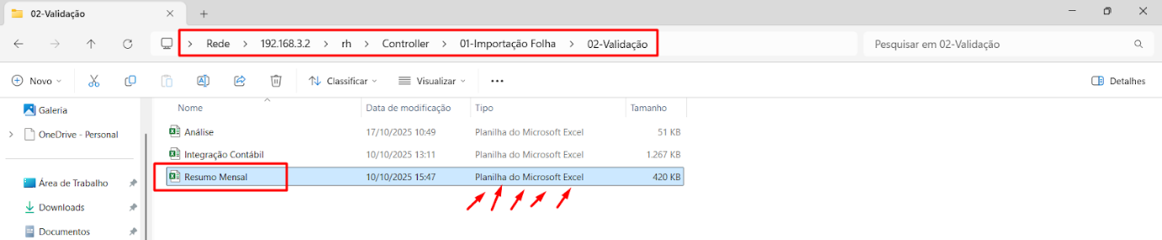
Salvar e Substituir o arquivo discriminado acima.
Após atualizar o arquivo “Analise” que está dentro da própria pasta e conferir os valores. Salvar em Excel no formato (Pasta de Trabalho Excel).
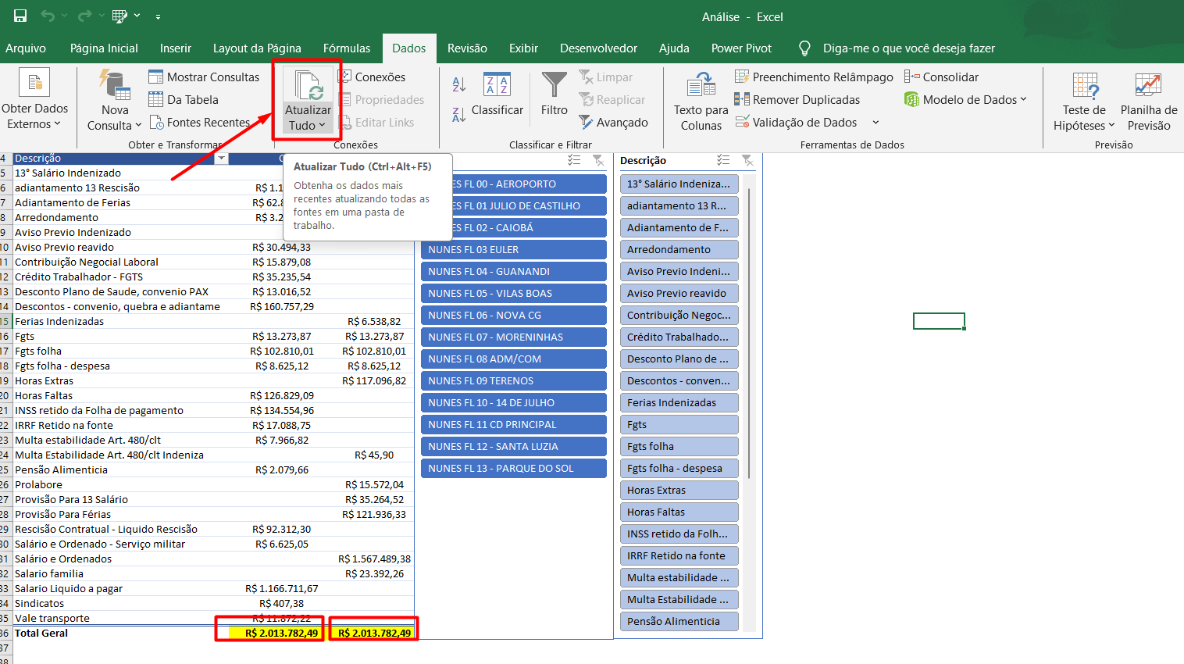
Após bater o primeiro valor, desmarcar do lado direito tudo que for de “FGTS” e ver se bate com o valor da aba “RESUMO”. Veja imagens abaixo:
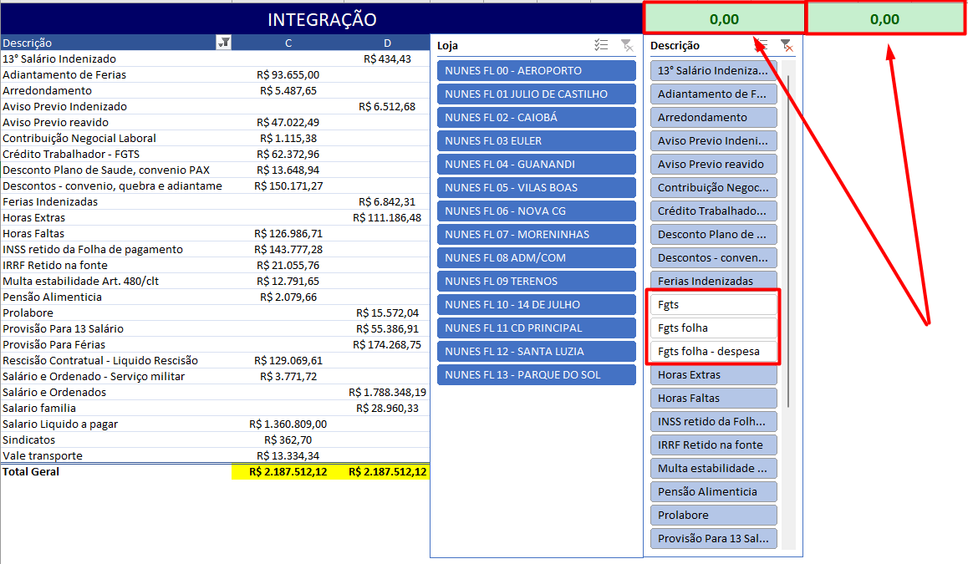
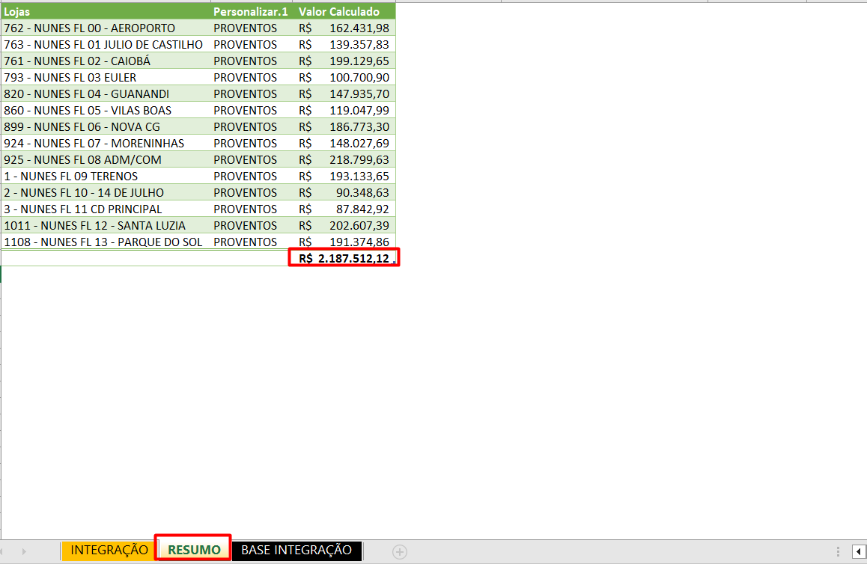
6.5 - Gerar processo integração contábil

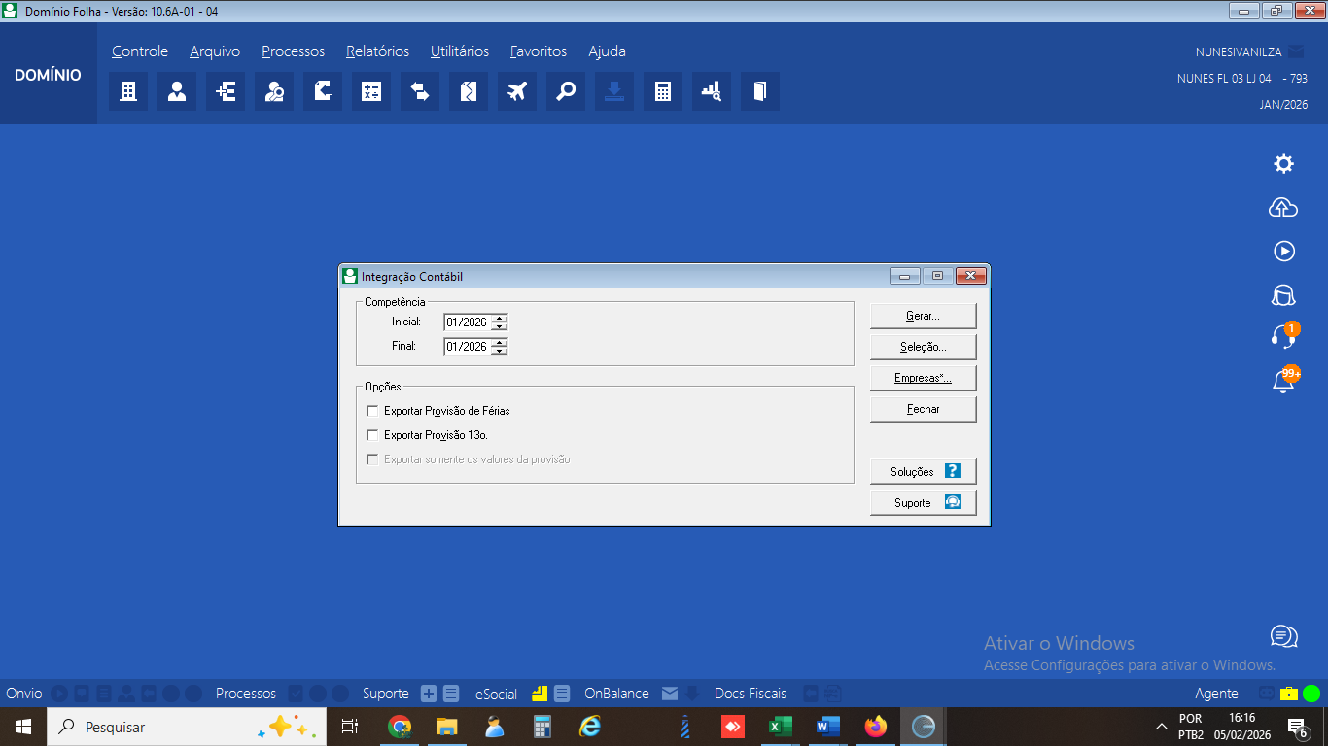

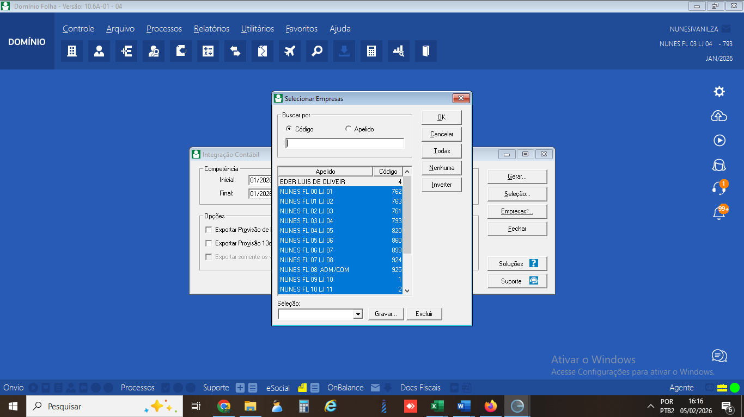

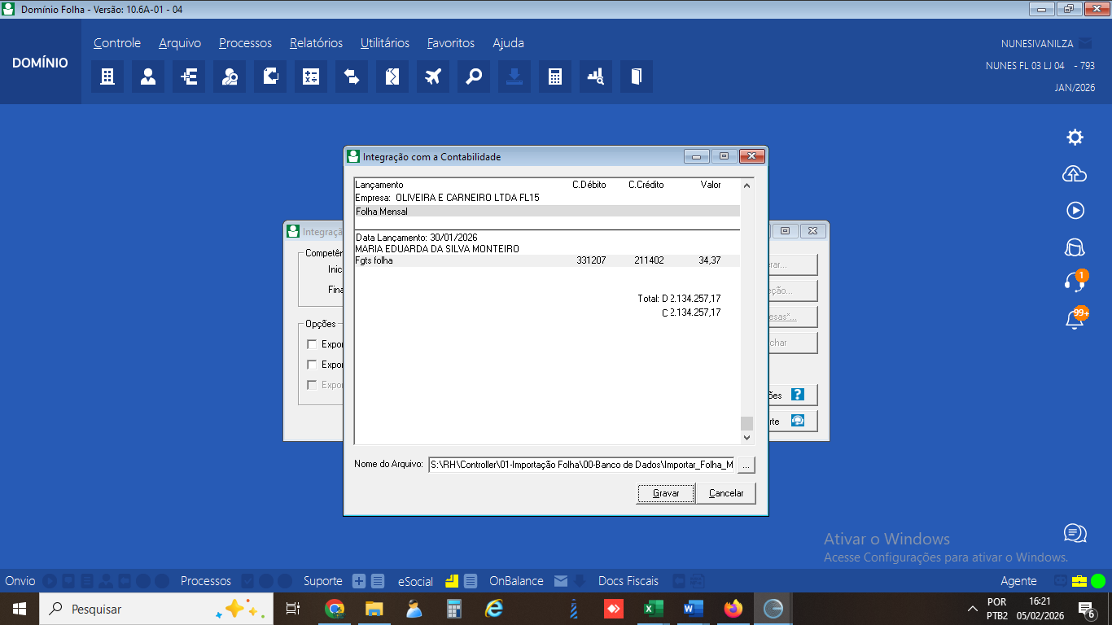

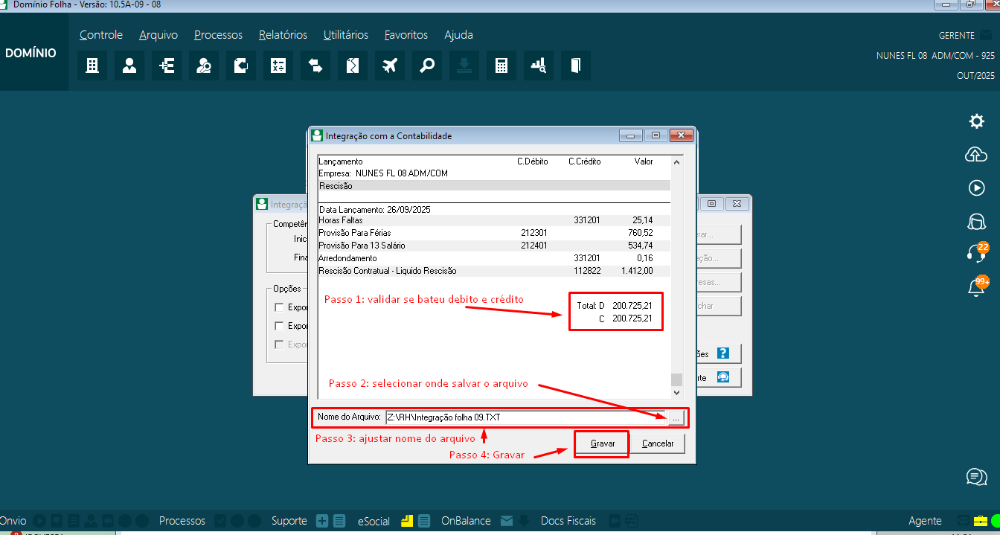

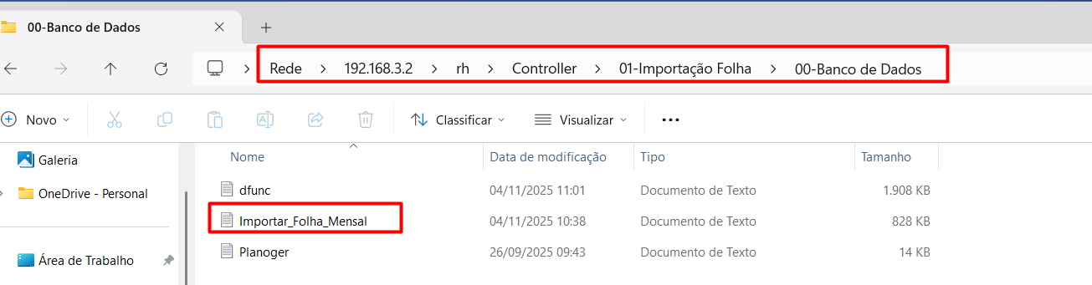

Após substituir o txt “Importar_Folha_Mensal”,
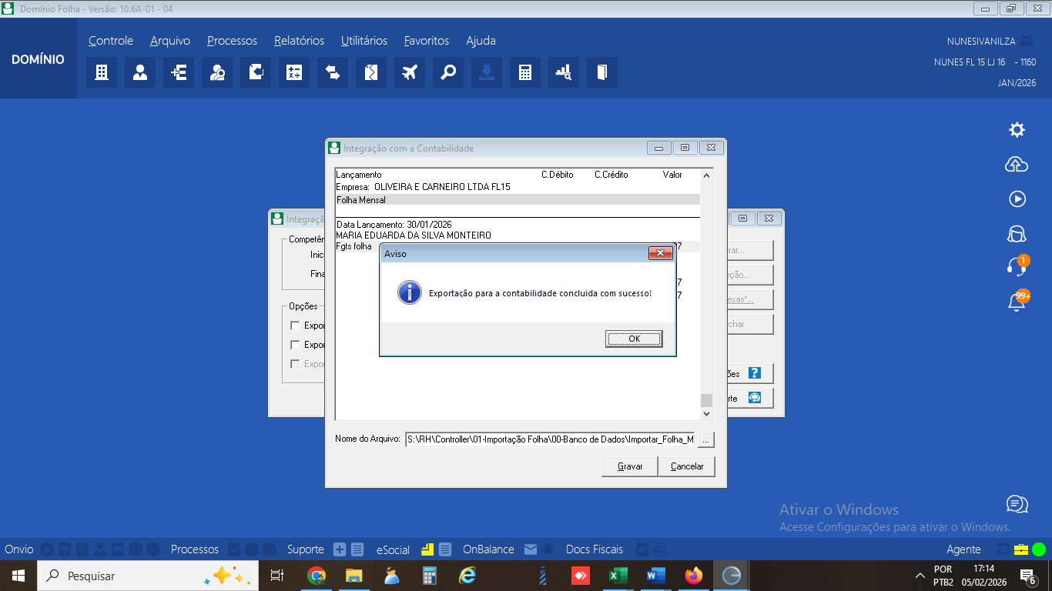
Fazer download da base de funcionários do MIX e substitui o arquivo txt “dfunc”.
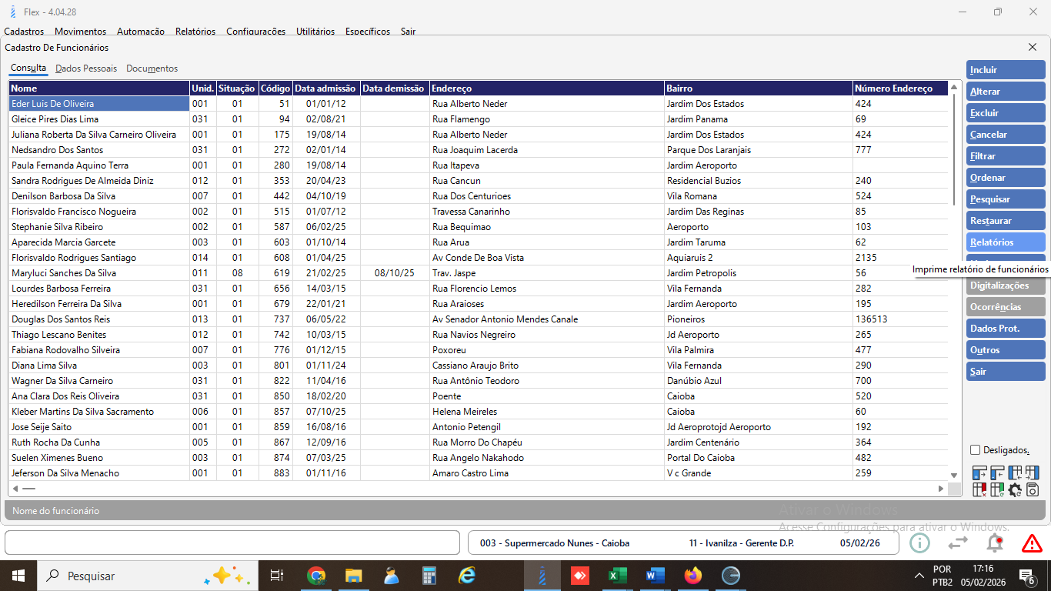
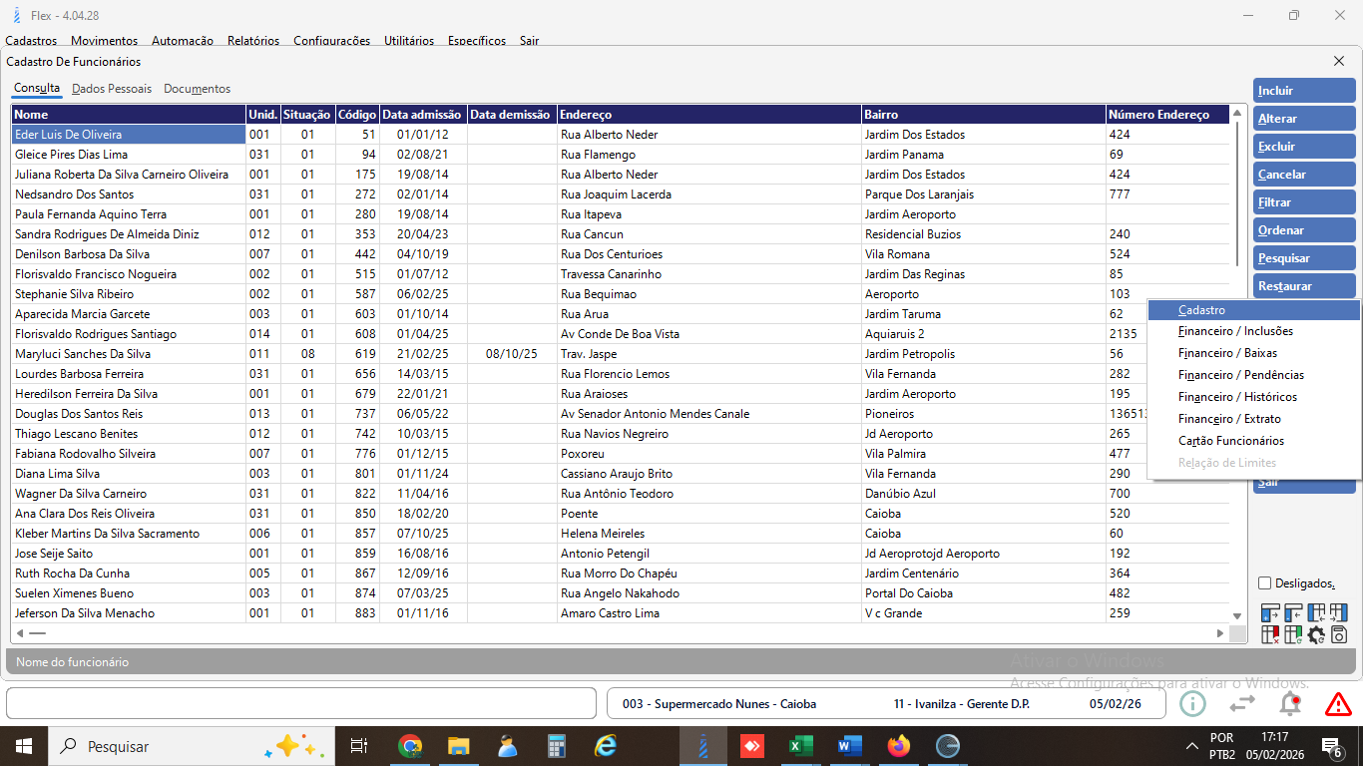
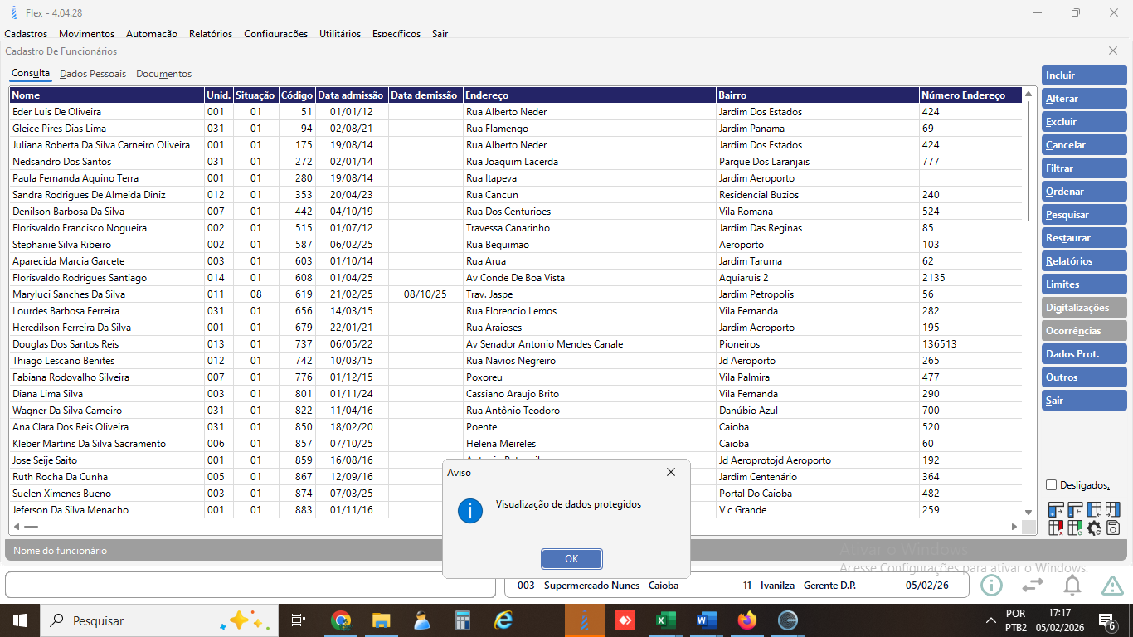
Cliclar em OK
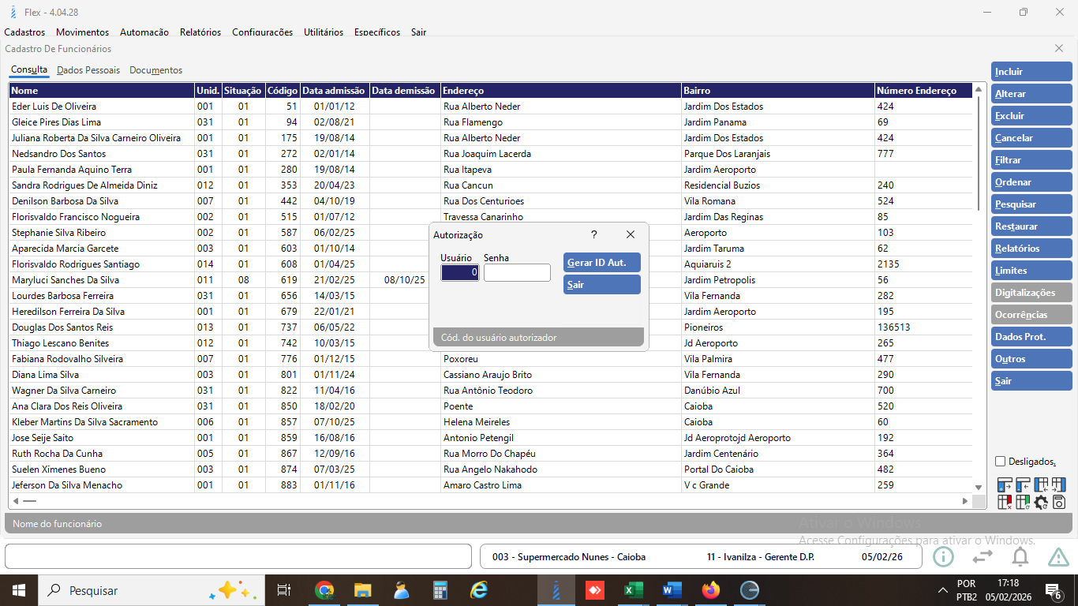
Clicar em sair
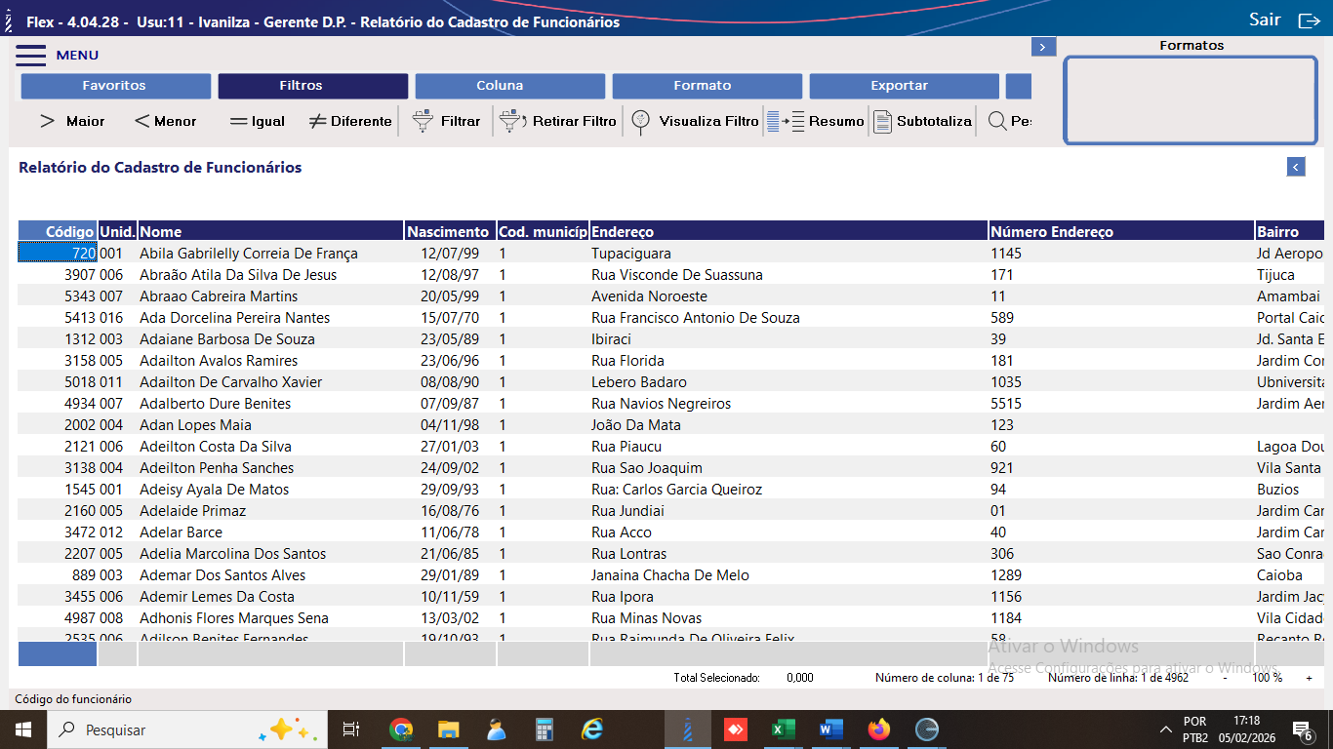
Clicar em exportar
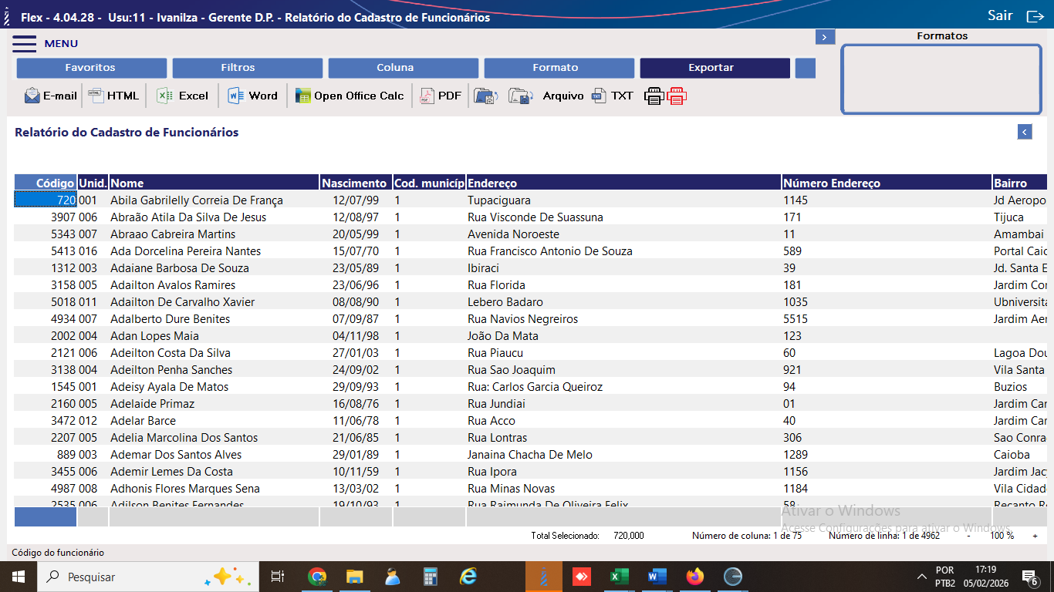
Clicar em txt
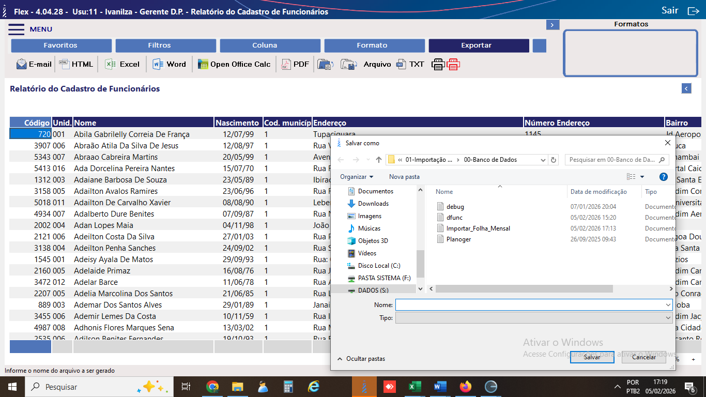
Selecionar o endereço para salvar o arquivo dfunc.txt sobrescrevendo o anterior.
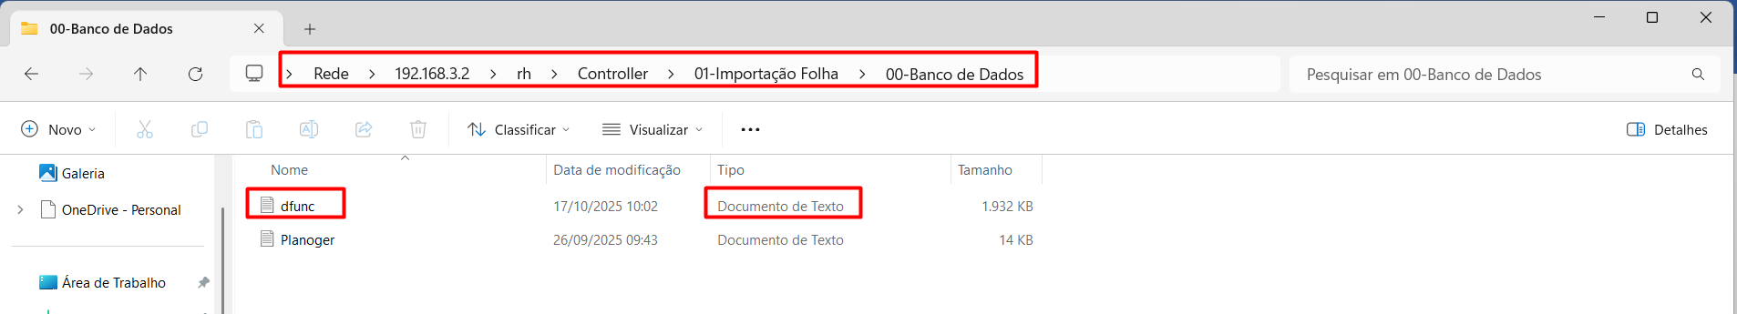

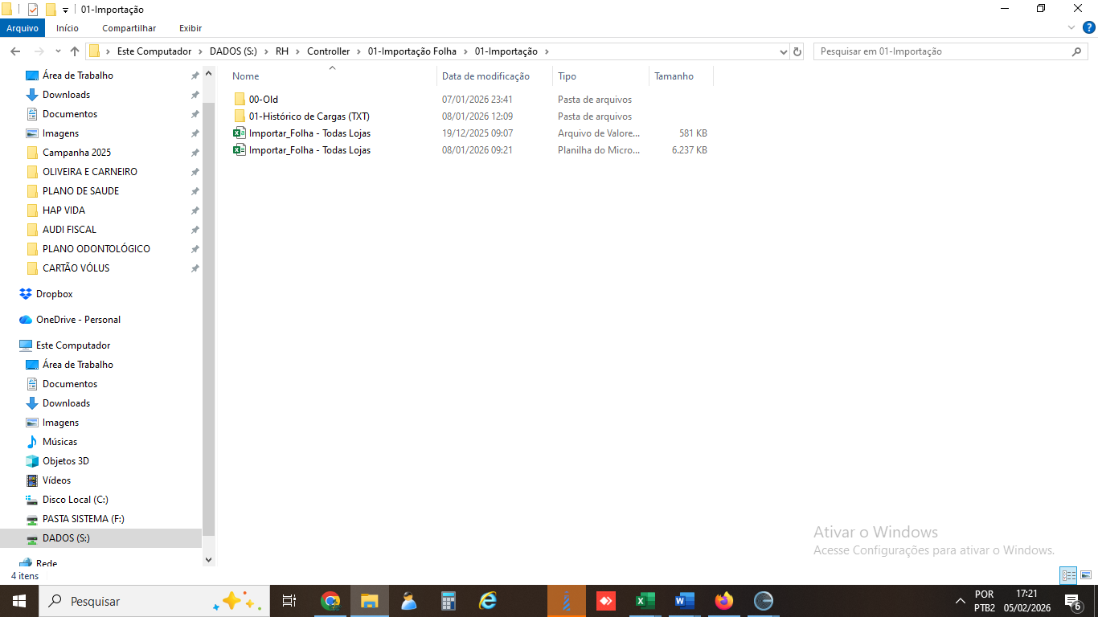
Abrir o arquivo importar_Folha Todas Lojas em Excel:
Dados – Clicar em atualizar tudo para puxar os dados.
habilitar conteúdo no aviso de segurança, sempre que pedir.
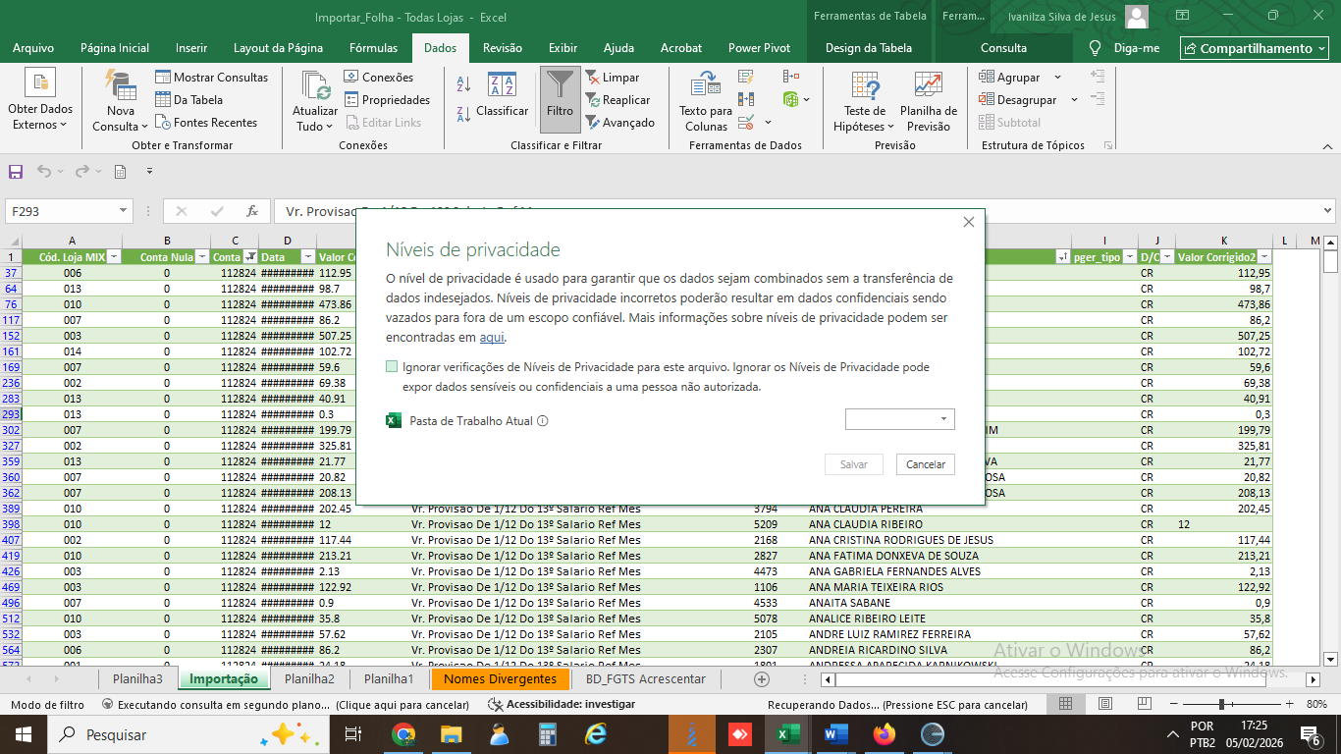
Clicar na aba em branco e colocar público
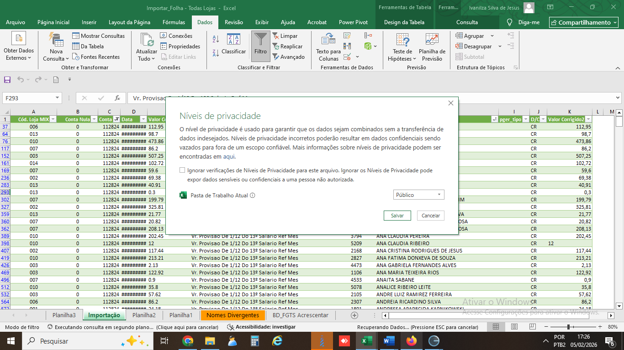
Checar se existe nomes divergentes de colaboradores entre MIX e Domínio.
Caso apareça divegência copie o nome como está na coluna da DOMÍNIO para a coluna do MIX e coloque o código do funcionário no MIX.
Após salvar, DEPOIS clicar em salvar como e salvar uma versão compatível com o Sistema da RP que é no formato CSV-UTF-8 (arquivos de valores) e salvar na pasta “01-Histórico de Cargas (TXT)”.
Depois de salvar, abrir o arquivo no formato valores (CSV_UTF_8?) e EXCLUA O CABEÇALHO.
Próximo passo é importar para dentro do sistema MIX no “Lançar documentos Control+D” vide imagens abaixo:
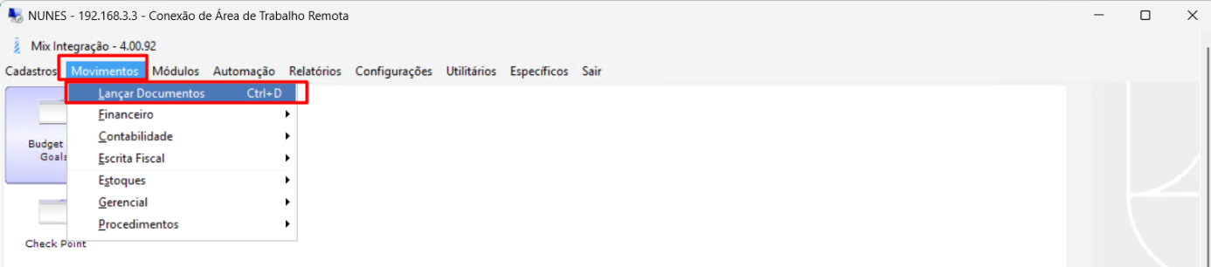
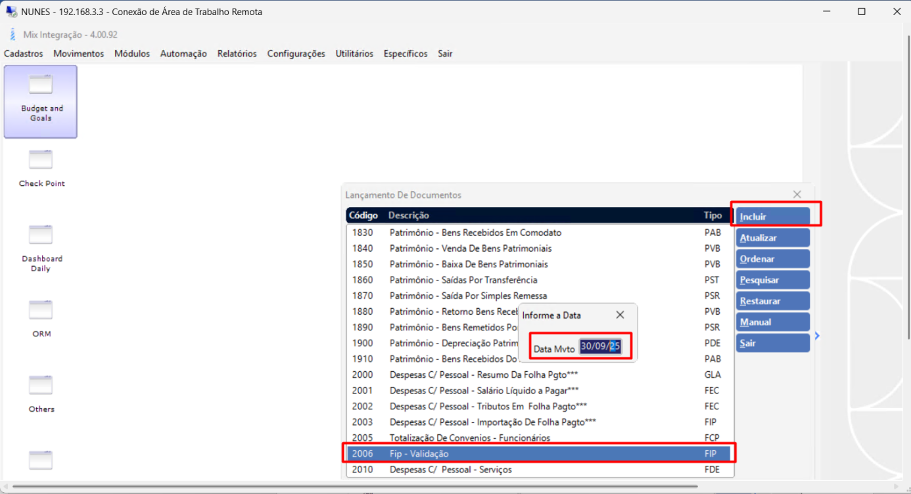
Colocar sempre a data do último dia do mês da competência que está importando.
E buscar o arquivo dentro da pasta 01-Histórico de Cargas (TXT).

Visualizar a transação de importação, deixar apenas o movimento gerencial (= Mvto Gerencial) e resumir por D ou C. Os valores tem que bater com a planilha Análise.

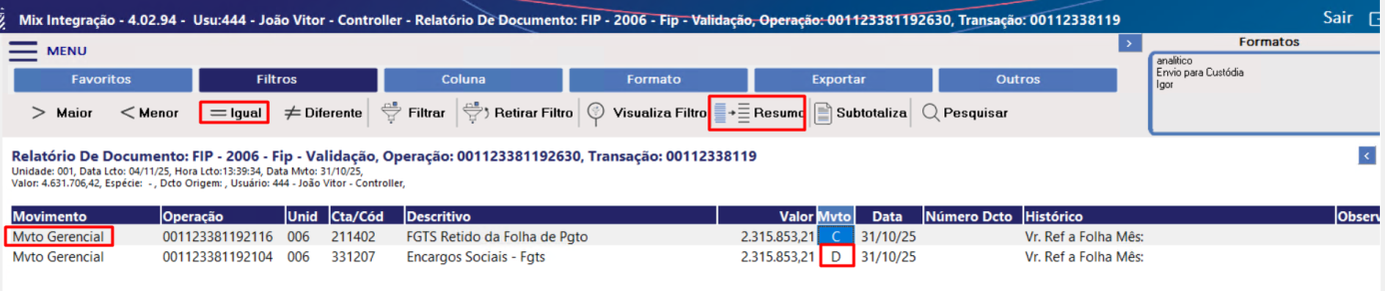
Próximo passo é agrupar os líquidos. Utilizar o 3607 conforme imagem abaixo, buscar a conta de salários e ordenados e incluir pendência por banco.
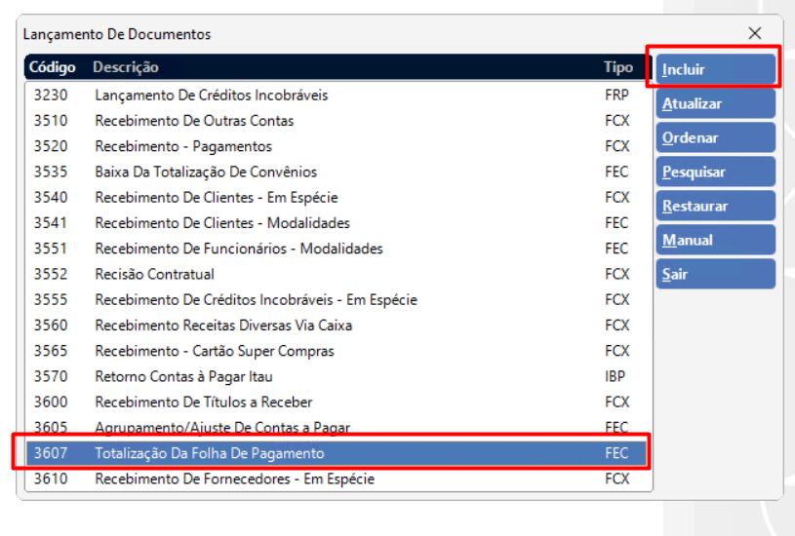
Em Conta Mvto, aperte F12 e selecione a conta 211301 – Salários e Ordenados
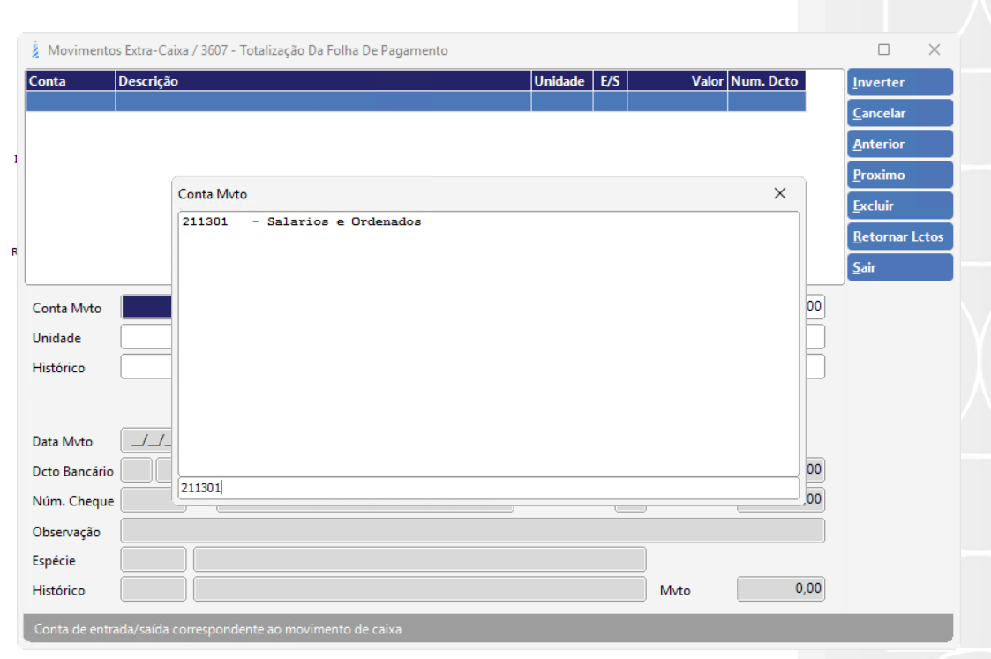
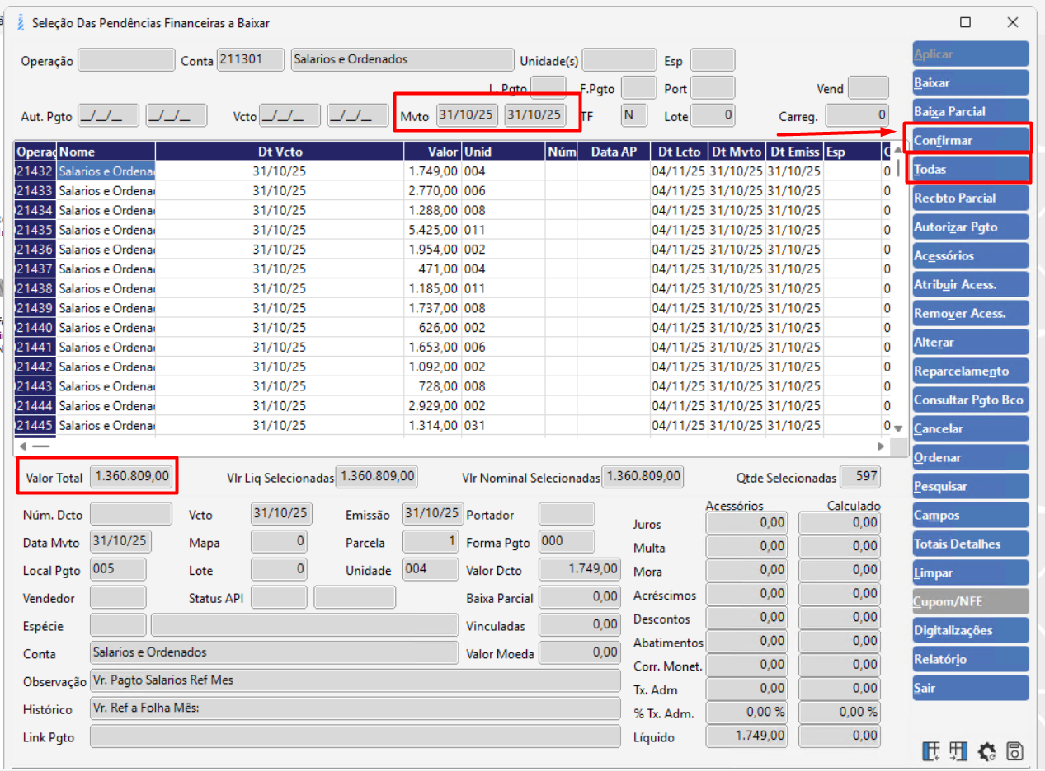

Filtrar por data de movimento e conferir valor total com a planilha de análise.
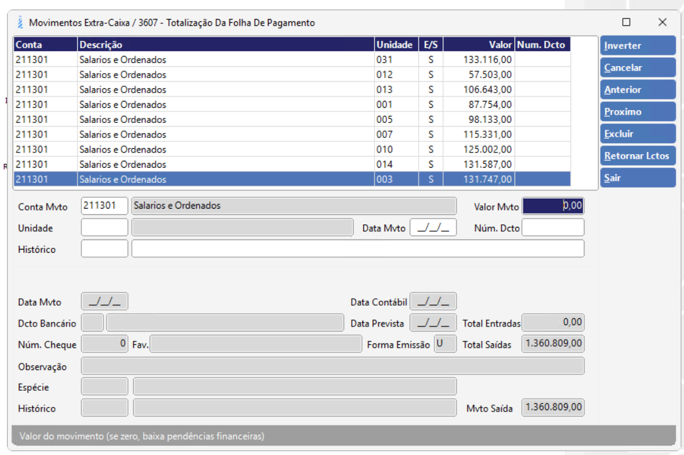
Incluir valor correspondente a cada banco.
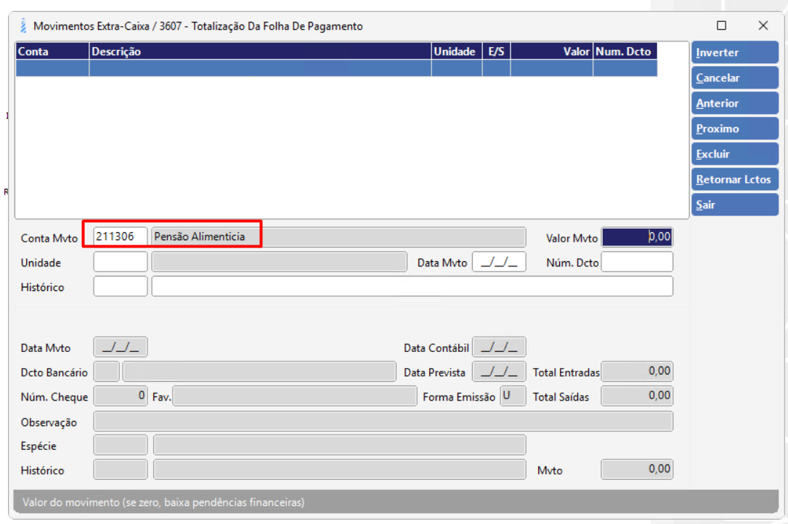
Pensão será somente para alterar o portador e incluir os dados bancários.
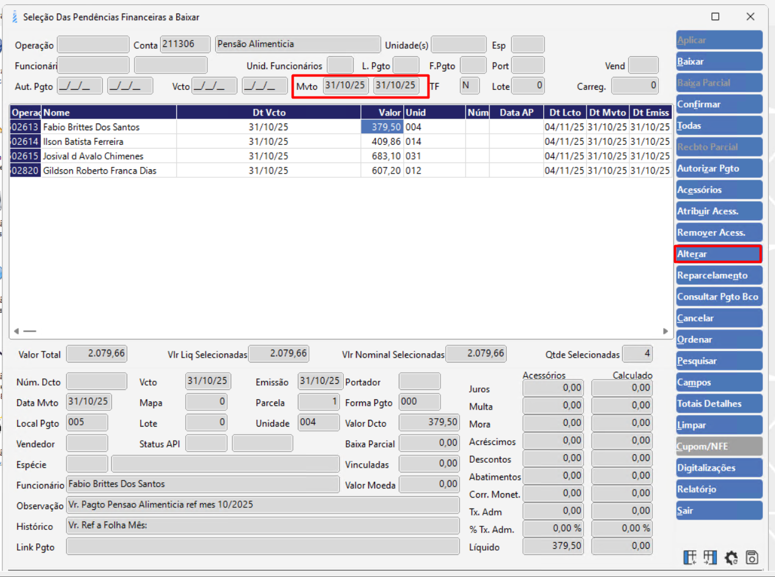
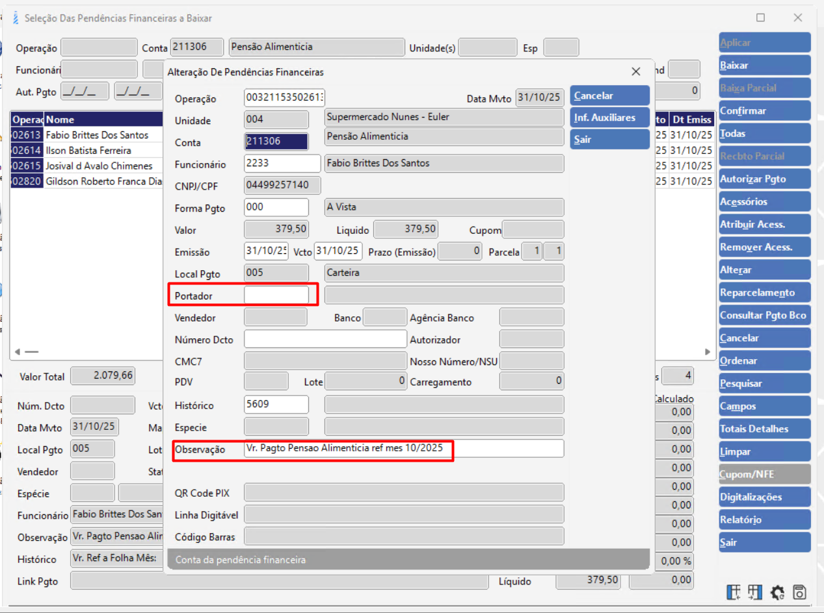
Alterar o portador de acordo com o banco que vai fazer o pagamento e incluir na observação os dados bancários.

6.6 - Salvar relatório de pendências das contas totalizadoras e Baixar no MIX
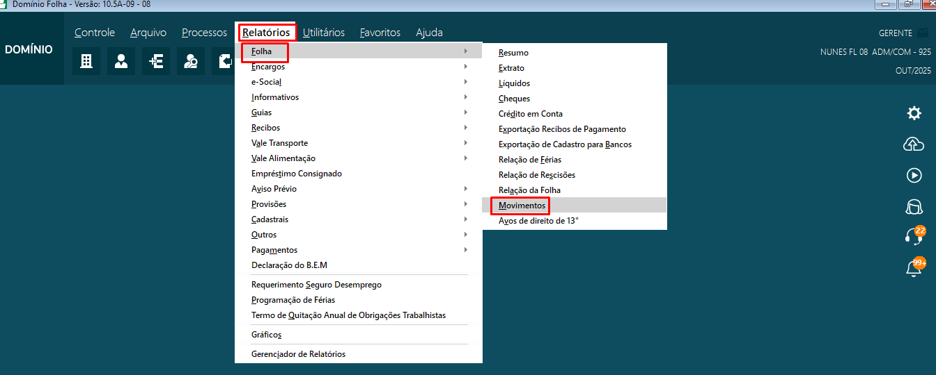
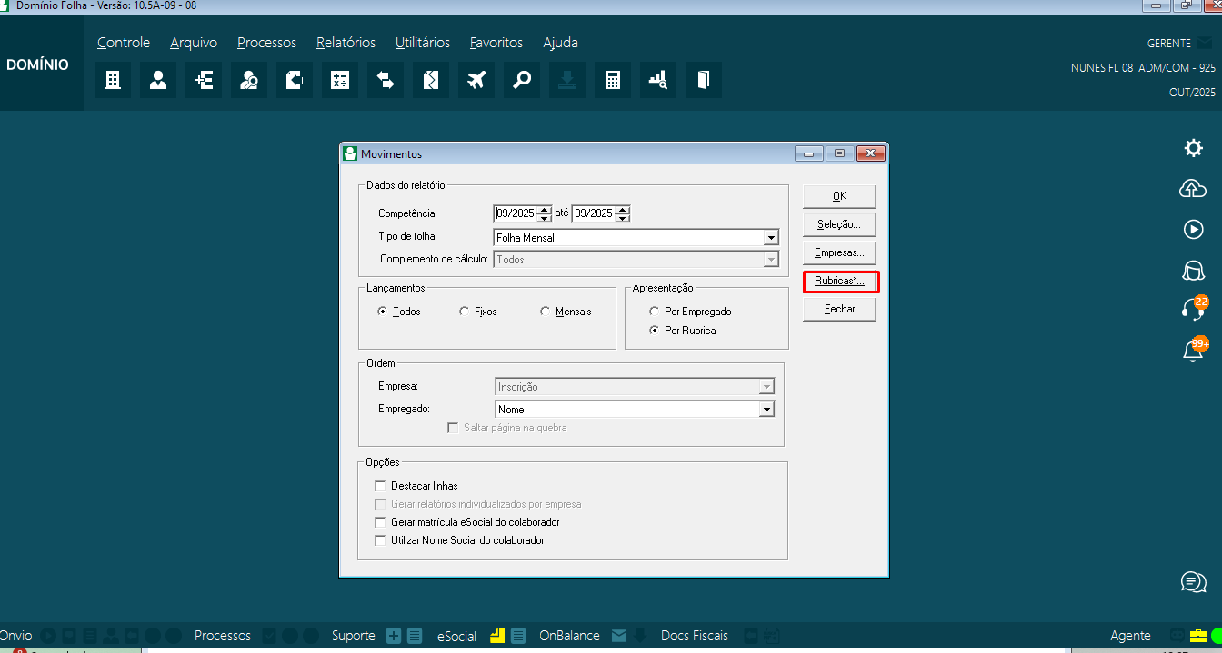
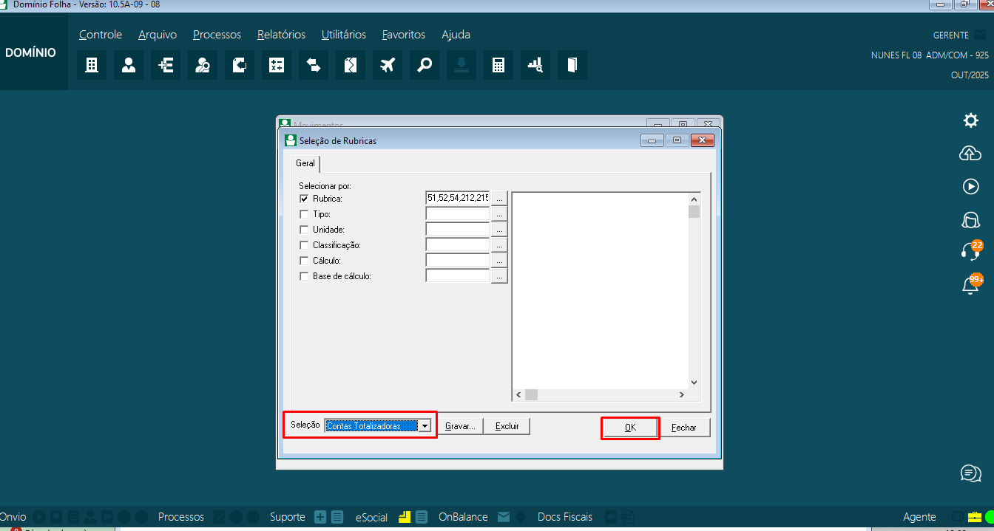
Para baixar as pendências utilizar o documento 3607

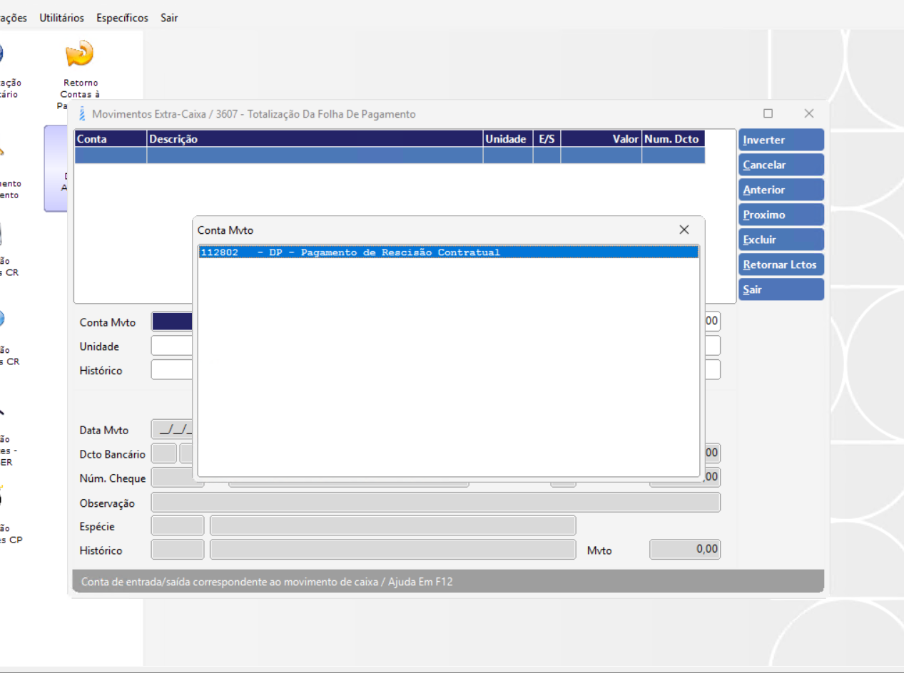selecionar as contas de adiantamento de férias, dp rescisão contratual, plano de saúde e sindicatos. Buscar as pendencias de cada conta e selecionar os valores de acordo com o relatório e incluir os valores para as contas totalizadoras. 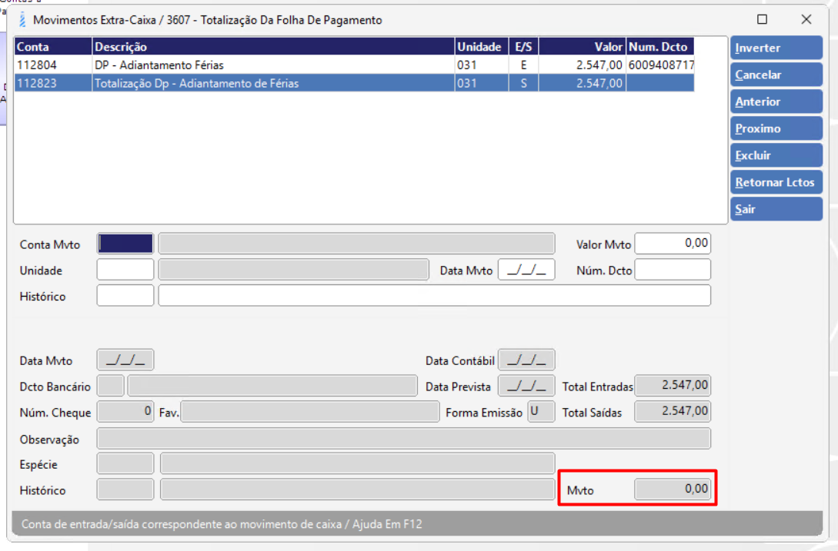
Conferir o Mvto e tem que está zerado, por fim, finalizar o lançamento com a data de movimento da folha.
Conferir se a conta totalizadora ficou zerada ( não pode ter saldo) através do F5 tirar um razão 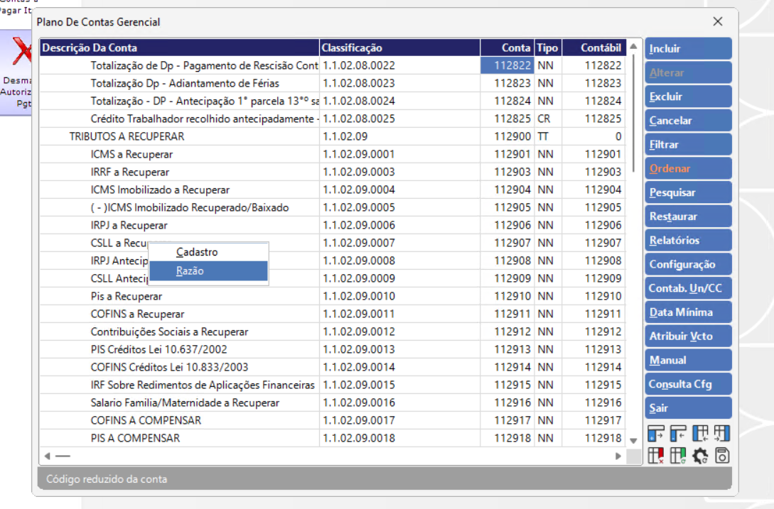
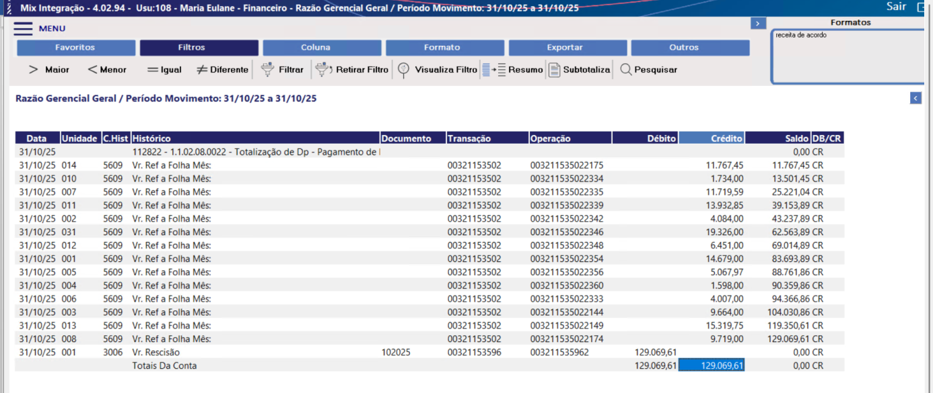

Parâmetros que não devem ser alterados (Risco que desconfigurar)
